**TRƯỜNG THCS TÙNG THIỆN VƯƠNG**

**MÔN: MỸ THUẬT – LỚP 9**

**Tuần 34: Từ ngày 14/05/2022 đến 21/05/2022.**

**BÀI 9: TẬP PHÓNG TRANH, ẢNH**

**I. Quan sát nhận xét**

- Phóng tranh, ảnh là dùng những kỉ thuật như vẽ, phương tiện máy móc để phóng to gấp nhiều lần theo ý muốn.

**II. Cách phóng tranh ảnh**

Cách 1. Kẻ ô vuông

- Kẻ các ô vuông bằng nhau ở tranh(ảnh) mẫu

- Xác định kích thước của tranh (ảnh) lớn cần phóng.

- Kẻ ô vuông ở tranh(ảnh) lớn cần phóng.

- Vẽ hình.

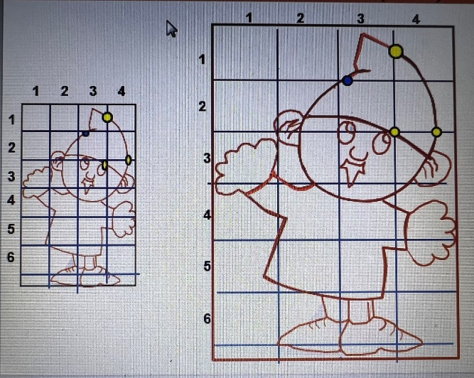

Cách 2: Cẻ đường chéo

-Kẻ đường chéo ở tranh (ảnh) mẫu

-Xác định kích thước của tranh (ảnh) lớn cần phóng

-Kẻ đường chéo ở tranh(ảnh) lớn cần phóng

- Vẽ hình.

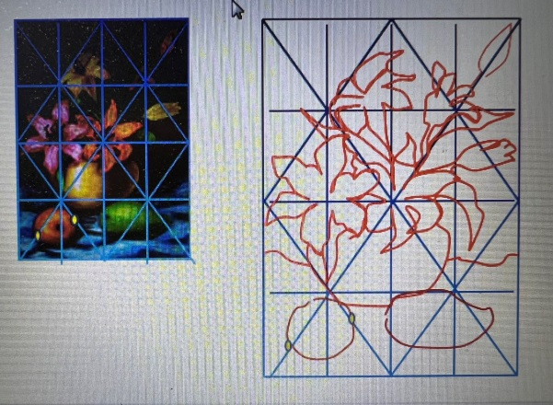

**III. Thực hành:** Em hãy phóng một bức tranh (hoặc ảnh) theo kích thước tự chọn.

(Chọn 1 trong 2 cách để phóng).

**\*Dặn dò:**

- Vào K12 Online xem nội dung bài, viết nội dung và thực hành bài vẽ.

* Mọi ý kiến thắc mắc cần giải đáp các em có thể trao đổi trực tiếp với giáo viên

|  |  |  |  |
| --- | --- | --- | --- |
| Họ tên GV | Lớp dạy | Zalo | Mail |
| Cô Nguyễn Thị Tuyết Mai | 9/12,13 | 0919885638 | [tuyetmai1422002@gmail.com](mailto:tuyetmai1422002@gmail.com) |
| Thầy Trần Thanh Trúc | 9/01 🡪 9/11 | 0582200073 | [thanhtrucmt66@gmail.com](mailto:thanhtrucmt66@gmail.com) |